- Verslag van het bestuur

2019
Dit jaar zijn er grote stappen gezet, om te beginnen is het reguliere programma – de Speurtocht volgens Escaperoom-concept live gegaan in het voorjaar. Aanvankelijk heette dit gewoon ‘de Speurtocht’ maar doordat een aantal bezoekers zei dat de speurtocht met bepaalde opdrachten wel wat weg had van een Escaperoom, hebben we ervoor gekozen deze term eraan toe te voegen om zowel de jongere als de oudere doelgroepen nog meer te trekken. Door het resultaat hieruit hebben we in mei besloten voortaan elke zaterdag geopend te zijn van 13:00 tot 17:00 en verder de rest van de week op afspraak vanaf 6 personen. In 2019 zijn er 14 schoolklassen geweest, hebben we de Veteranendagen van gemeente Medemblik en gemeente Enkhuizen mogen verzorgen, zijn er meerdere groepsbezoeken geweest en vele reguliere bezoekers. Dit alles resulteerde in een geschat bezoekersaantal van rond de 2.500 personen, wat een flinke groei ten opzichte van 2018 is (geschat op 750 bezoekers). Verder hebben we in de periode van maart tot en met september een negental (groeps)arrangementen ontwikkeld. Een aantal van deze arrangementen zijn al geboekt door verschillende groepen in 2019 en er zijn ook al een tiental geboekt voor het eerste halve jaar van 2020. Ook zijn eind 2019 de verzekeringen geregeld wat ondertussen echt hoognodig was, dit resulteert logischerwijs wel in hogere vaste kosten, maar door de sterk groeiende omzet is dit acceptabel en realistisch. Het vrijwilligersteam is in 2019 uitgebreid met 8 vrijwilligers om het jaren ’40 dorpje te draaien voor schoolklassen en regulier bezoek. Daarnaast zijn er door middel van een samenwerking met de Pontoon Group ’40 – ’45 tientallen vrijwilligers om te helpen met het begeleiden van eventuele arrangementen wat een goede combinatie is.

Op media en promotie gebied is er heel wat verbeterd, opgezet en uitgeprobeerd in 2019. Om te beginnen is er een geheel nieuwe website live gemaakt aangezien de vorige helaas offline ging door verouderde software. We hebben samenwerkingen gezocht met promotiepartijen en arrangementaanbieders zoals WF-Deals, Social Deals, EventMedemblik, Tour2Day en een aantal andere partijen. De eerste resultaten uit deze samenwerkingen zijn veelbelovend. Op het gebied van netwerkclubs zijn we er ook vol in gesprongen, zo zijn we lid geworden van de Medemblikker Bedrijven Groep en de Westfriese Bedrijven Groep, zijn we twee keer aanwezig geweest bij de BNI in Hoorn en zijn er al een aantal Rond de Tafel en Rotary clubs bij ons geweest. Het pand hebben we verder aangekleed met gevelbelettering en een spandoek van 10 bij 2,5 meter. Aangezien de mond-tot-mond reclame voor schoolklassen erg langzaam groeit hebben we alle 195 basisscholen in een tijdsbestek van 2,5 maanden bezocht en uitleg gegeven over het lesprogramma en lespakket. Zeker 90% had nog nooit van ons gehoord en was hartstikke enthousiast dat er een interessant Oorlogsmuseum zo dichtbij zit. Er zaten 9 schoolklassen bij die tijdens dit bezoek gelijk spontaan een datum boekte en vele zeiden toe ons in het voorjaar van 2020 met de klas te willen bezoeken. Een leuke bijkomstigheid is dat in december de 1.000ste Facebookvolger zich op onze pagina heeft ingeschreven waar dat er begin 2019 nog maar 320 waren.

Dit alles resulteerde erin dat we in 2019 voor het eerst zwarte cijfers schrijven, hier zijn we met z’n allen enorm trots op. Alles wat we voor ogen hebben en uitvoeren is super mooi, maar dat het op financieel vlak nu ook de goede kant op gaat, dat zorgt voor een gezonde balans. Op een heel ander vlak worden er ook flinke stappen gezet om balans te creëren, namelijk de balans tussen de (financiële) afhankelijkheid van het Oorlogsmuseum van de oprichters en de zelfstandigheid van het Oorlogsmuseum. Een grote stap hier naar toe is de schenking van €100.000 door de oprichters Robin & Sietske Rustenburg. Het doel van deze schenking is een flinke zet in de rug te geven om het pand (wat tot op heden gehuurd wordt door het Oorlogsmuseum van de oprichters) over te kopen zodat de stichting minder afhankelijk wordt van de oprichters.

- Toekomst
In 2020 staan er een aantal prioriteiten op de agenda. De belangrijkste is de uitbreiding van het Oorlogsmuseum met een militaire display. In deze militaire display zullen de militaire operaties uitgelicht worden doormiddel van 2 pijlers; de grootste vervoersoperatie van de W.O.II en de rol van de combat-engineers met het bouwen van noodbruggen. De belangrijkste 2 redenen om deze militaire display te ontwikkelen zijn; ook een educatief aanbod hebben voor middelbare schoolklassen en de militaire collectie die in het naastgelegen pand stond opgeslagen, zichtbaar maken voor het grote publiek met daarbij interactieve-educatieve programmaonderdelen. Een prioriteit die hieraan gekoppeld is, is aan het einde van 2020 langs alle middelbare scholen gaan in de omgeving om dit nieuwe aanbod te promoten. Een ander belangrijke stap die genomen zal worden is het proces ingaan om museum-geregistreerd te worden zodat we in 2021 mee kunnen gaan doen met de Museumjaarkaart en als bijkomend voordeel dat het Oorlogsmuseum dan gerechtigd is om in aanmerking te komen voor de jaarlijks terugkerende subsidie vanuit gemeente Medemblik. De website die in 2019 gemaakt is, is vluchtig gemaakt door vrijwilligers zonder ervaring hierin. Het resultaat is goed maar we willen graag toe naar een website die wat betreft SEO sterk in elkaar staat, ook dit punt staat op de agenda voor 2020. Ook is het streven om voor ieder (groeps)arrangement wat we hebben ontwikkeld, doelgerichte flyers te maken. In 2020 is het voor het eerst de bedoeling dat het bezoekersaantal ook heel nauwkeurig bijgehouden gaat worden, het doel is dan ook om in 2020 een bezoekersaantal te realiseren van 10.000.
2020 is een bijzonder jaar, de viering van 75 jaar vrijheid. Dit lustrumjaar willen wij aangrijpen door ook naar buiten te treden. Dit gaan we doen in samenwerking met de Pontoon Group ’40 – ’45 die nu al 13 herdenkingsevenementen gepland heeft staan. De bedoeling is dat er vrijwilligers meegaan met een stand om bezoekers van de evenementen te vertellen over het Oorlogsmuseum en een inzicht te geven doormiddel van VR-brillen in het Oorlogsmuseum. Verder zullen we ook weer meedoen aan het grootste W.O.II Herdenkingsevenement van Nederland, Operation Medemblik, we zijn dan 1 van de 8 deelnemende locaties. Tijdens het weekend op 20 & 21 juni komen er ruim 400 re-enactors, ruim 100 W.O.II Voertuigen en meer als 30 aanvalsboten, landingsboten en mijnenvegers.

De Bioscoop-theaterzaal in jaren ’40 stijl zal in het eerste kwartaal van 2020 geheel gereed komen. In 2020 willen we aanbod creëren om deze zeer unieke zaal te gaan benutten. Ideeën hiervoor zijn bijvoorbeeld lezinggevers, presentaties, films & documentaires en voorstellingen. Eind 2019 zijn we al gestart met een inschrijfformulier voor een nieuwsbrief waar op dit moment van schrijven 40 mensen voor zijn aangemeld. Het doel voor 2020 is om vanaf het moment dat er 100 inschrijvingen zijn, te starten met het maken van een maandelijkse nieuwsbrief. Op deze manier hopen we zo meer betrokkenheid en bekendheid te geven aan het aanbod wat we creëren in de Bioscoop-Theaterzaal en alle overige activiteiten en onderwerpen wat het Oorlogsmuseum betreft.

Kortom, ook voor het komende jaar staan er weer genoeg mooie dingen op de planning, we gaan er vol enthousiasme tegenaan!

- Organisatie
Algemene informatie
Statutaire naam Stichting Educatief W.O.II Centrum Medemblik
Statutaire zetel Zeldenrust 5, 1671GW Medemblik
Datum van oprichting 29-07-2014
Kvk nummer 61182095 RSIN 854243379
Website www.educatiefwo2centrum.nl
E-mail info@educatiefwo2centrum.nl
Stichting Educatief W.O.II Centrum Medemblik heeft de ANBI status vanaf de datum van oprichting verkregen, 29-07-2014. Het jaarverslag en de jaarrekening zijn te vinden op: www.educatiefwo2centrum.nl
3.1 Bestuur
Stichting Educatief W.O.II Centrum Medemblik kent statutair een bestuur. Het bestuur is verantwoordelijk voor het beleid van de stichting, de uitvoering daarvan en de controle daarop.

Het bestuur heeft in 2019 geen loon of onkostenvergoeding voor hun inzet voor de stichting gekregen.

Voorzitter: Robin Rustenburg
Secretaris: Sietske Rustenburg
Penningmeester: Lars Rustenburg

  - Vrijwilligers
Naast het bestuur wordt de stichting ook ondersteund door meerdere vrijwilligers, die helpen bij allerlei benodigde taken. In 2019 hebben de vrijwilligers een onkostenvergoeding van €5 per uur gehad. Een aantal vrijwilligers heeft dit weer gedoneerd aan de stichting waarvoor enorme dank!

- Jaarrekening
In dit hoofdstuk vindt u het financieel verslag van het Oorlogsmuseum over 2019.

4.1 Balans 2019
In 2019 is het aanbod verder uitgebreid en is er hard getimmerd aan meer bekendheid van Stichting Educatief W.O.II Centrum Medemblik. Tussen 2017 en 2018 is het stichtingsresultaat door de combinatie van vaste kosten en weinig inkomsten gedaald met ruim €18.000. In 2019 is er een flinke omslag te zien in het stichtingsresultaat, de grootste veroorzaker daarvan is de schenking van €100.000 door de oprichters en een eenmalige subsidie van gemeente Medemblik van €10.000. Ondanks dat de vaste kosten in 2019 een stukje omhoog zijn gegaan, was 2019 het jaar waarin er voor het eerst een noemenswaardige omzet is gedraaid. Deze eigen groei van de stichting bied perspectief om waarschijnlijk al in 2020 voor het eerst (los van schenkingen/subsidies) zelf het stichtingsvermogen te laten groeien. (er staat namelijk al voor ruim €74.000 aan boekingen gepland)

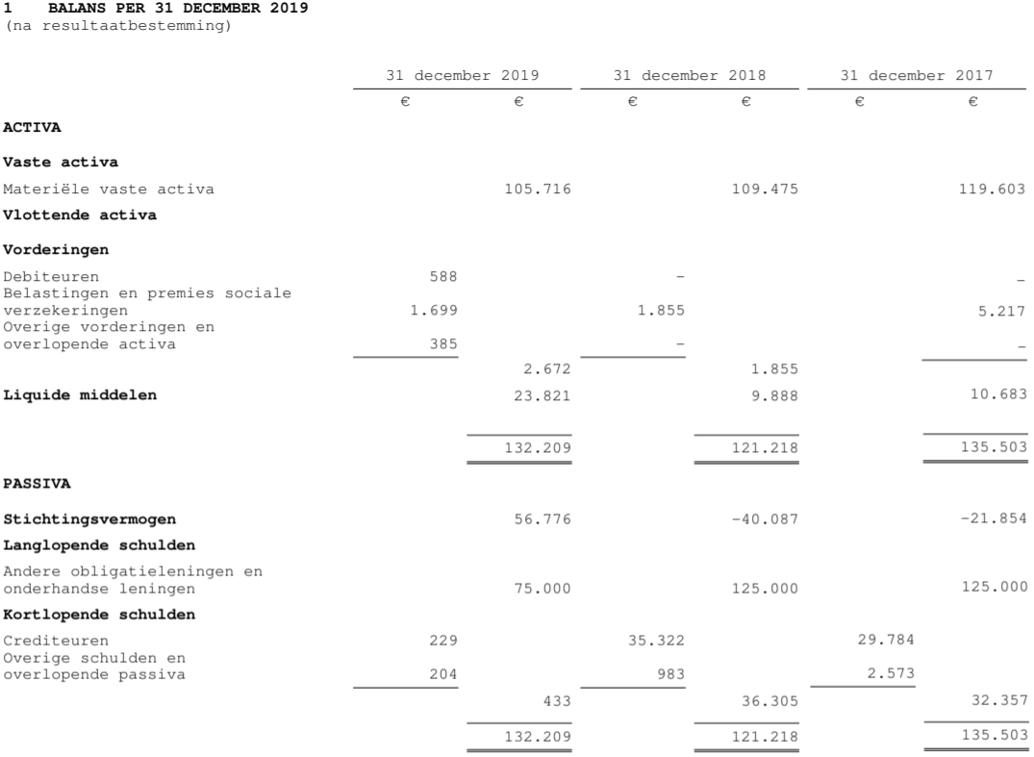
4.2 Winst- & verliesrekening 2019
Dat de omzet in 2018 lager is dan 2017, is een vertekend beeld. In 2017 is namelijk voor het eerst een jaarrekening opgesteld waarin ook de opstartjaren 2014, 2015 en 2016 zijn meegenomen. De werkelijke omzet van 2019 bedraagt €50.231 aangezien €110.000 bestaat uit een schenking en een subsidie respectievelijk €100.000 en €10.000. Dit betekend dat er in 2019 wat betreft werkelijke omzet een groei is gerealiseerd van ruim 500%. Deze exponentiele stijging valt te verklaren doordat 2019 het eerste jaar is dat we de focus hebben gelegd op reclame maken en het uitbreiden van het aanbod aangezien het bouwkundige gedeelte en het ontwikkelen van het educatieve gedeelte in 2018 geheel afgerond is. De werkelijke kostprijs van de omzet ligt ongeveer 25% lager op €15.000. Dit heeft te maken dat bijvoorbeeld de inkoop van 1.000 kwartetspellen van €2.200 op dit jaar geboekt zijn en er maar een paar tiental van verkocht zijn. Zo zijn er nog een aantal grootschalige inkopen die nog in voorraad liggen. Dit betekend dat de bruto winstmarge van de omzet ligt op ongeveer 70%, wat een zeer gezonde situatie is.

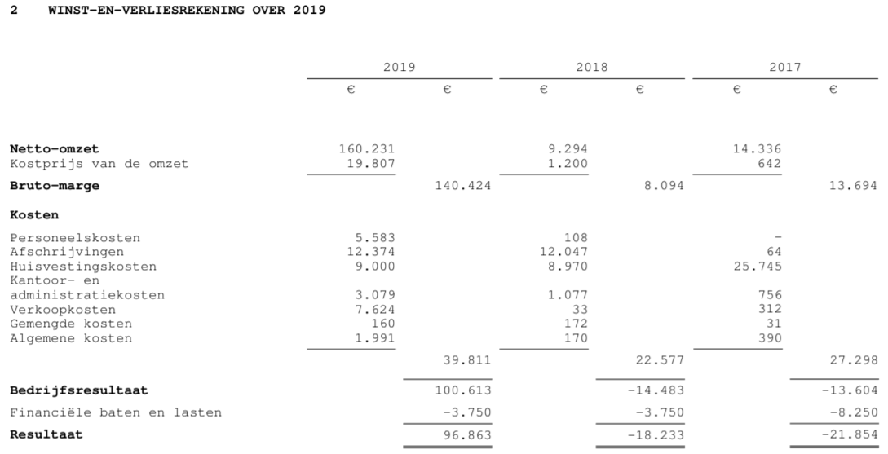

Dit jaar hebben we enorm genoten van alle mooie activiteiten en bezoekersaantallen die we hebben mogen realiseren na 5 jaar lang opbouwend bezig te zijn geweest. De basis staat en het resultaat daaruit bied - ook in financiële zin – perspectief. Dat er nu al voor volgend jaar al voor ruim €74.000 aan geplande bezoeken en activiteiten geboekt staat, betekend nu al voor 2020 een groei van 50% ten opzichte van de omzet die in 2019 zelfstandig gedraaid is. En dan moet het jaar nog beginnen.

